Oxímetro
Estrutura
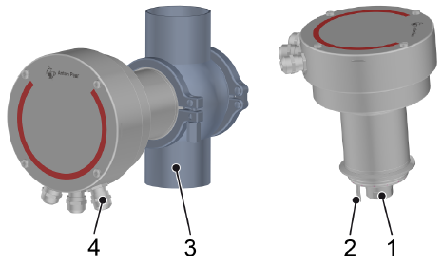
Figura Erro! Nenhum texto com o estilo especificado foi encontrado no documento.-1: Oxímetro
Nº | Descrição | Nº | Descrição
1 | Sensor cap | 2 | Sensor de temperatura
3 | Tubulação de fluídos | 4 | Interface

Funcionamento
O oxímetro mede a concentração de oxigênio no produto.
Leia “Documentação de peças de reposição”.

